После первого запуска приложения откроется окно установки нового пароля (Рисунок 22).
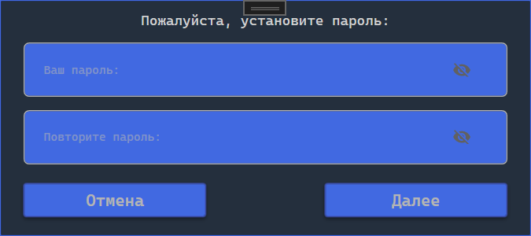
Рисунок 22 – Окно установки нового пароля

Далее необходимо ввести в соответствующие поля пароль и повторить его, затем нажать кнопку «Next» (Рисунок 23), после чего появится уведомление (Рисунок 24), откроется главное окно и во вкладке «Settings» флажок «Use this password» будет установлен (Рисунок 25).

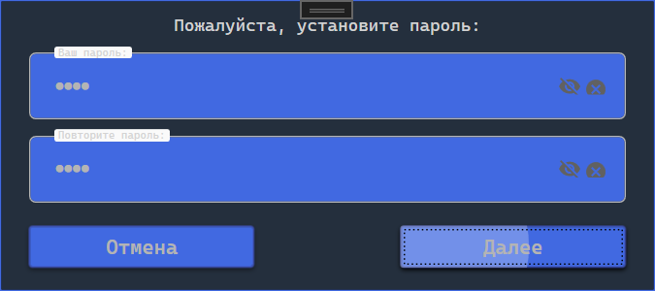
Рисунок 23 – Ввод пароля в окно установки нового пароля

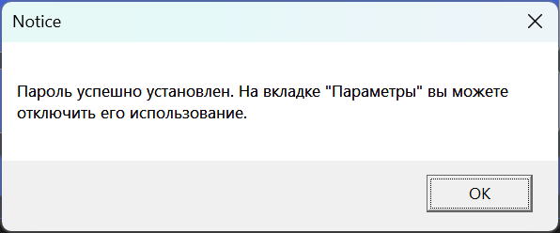
Рисунок 24 – Окно уведомления

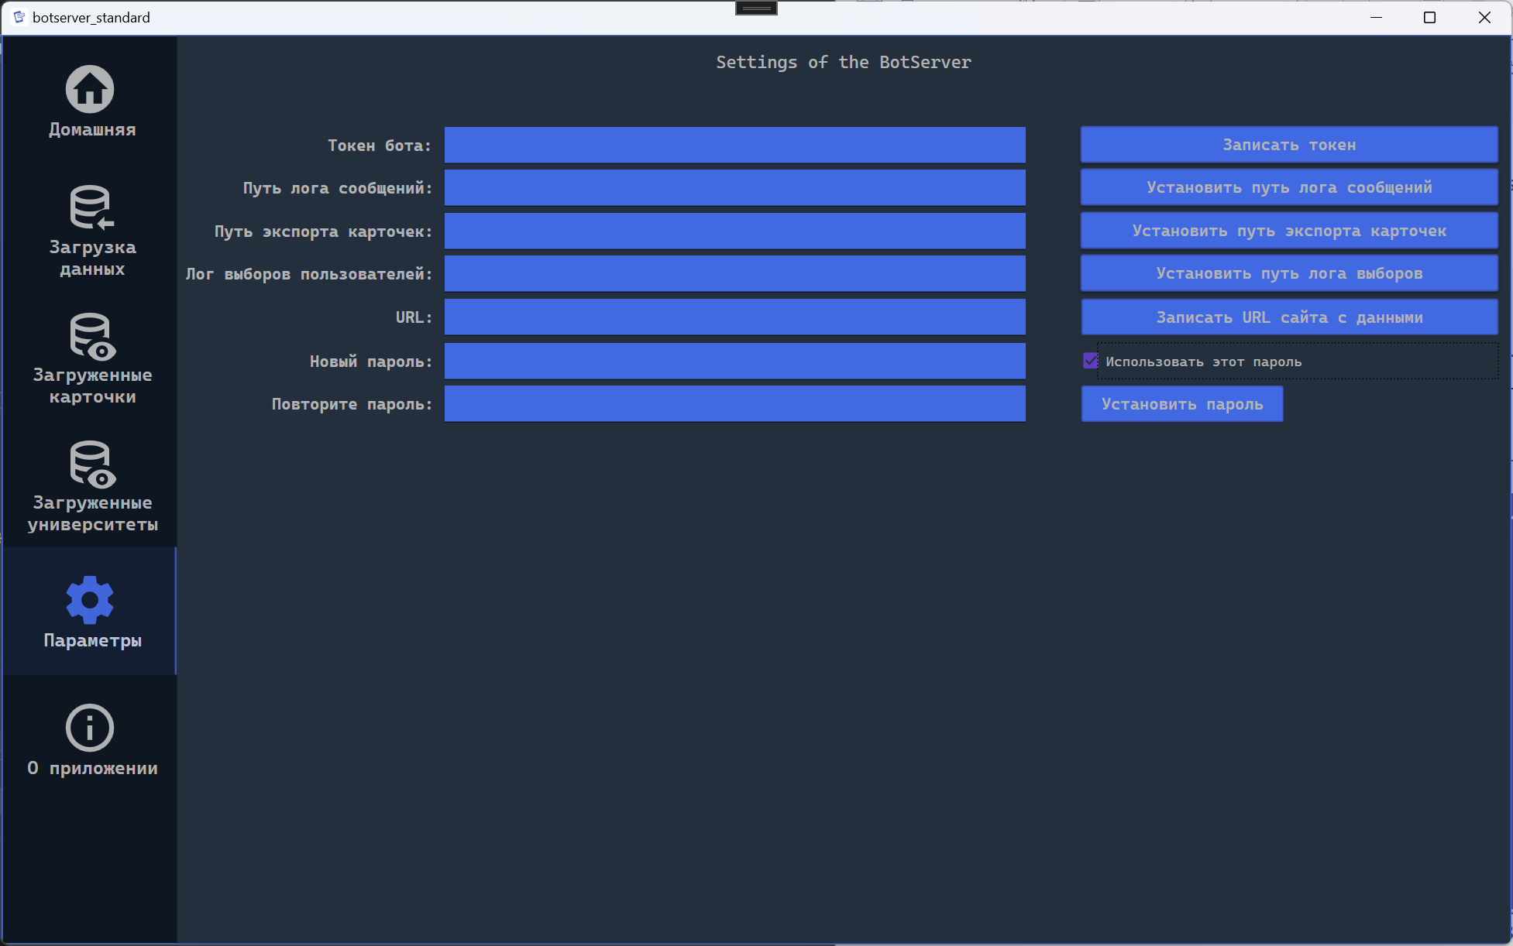
Рисунок 25 – Установленный флажок «Использовать этот пароль» во вкладке «Параметры»

Для запуска бота необходимо дождаться завершения работы парсера. Отслеживать журнал работы парсера можно во вкладке «Parser» (Рисунок 26)

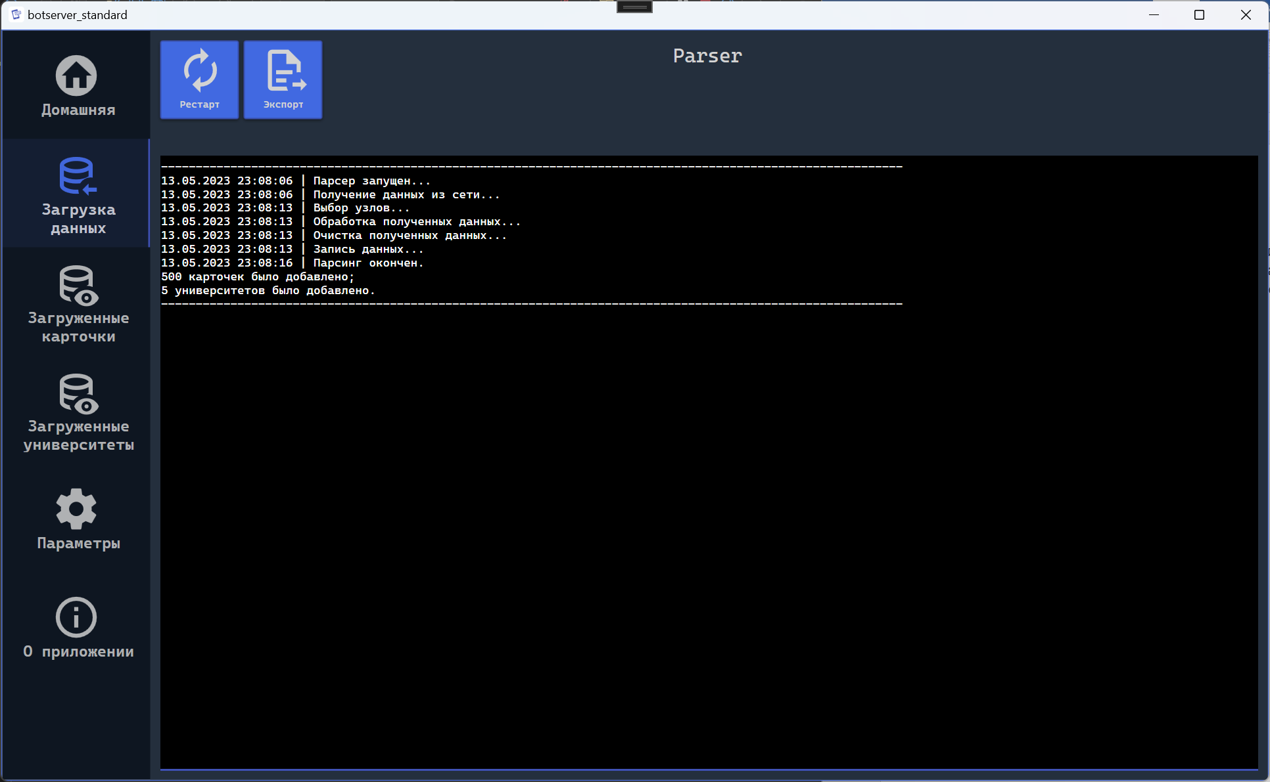
Рисунок 26 – Журнал парсера, сообщающий об окончании его работы

Также в этой вкладке можно перезапустить парсер для сбора свежих данных о карточках направлений, не перезапуская бота и экспортировать журнал парсера. Для обновления данных на вкладке присутствует кнопка «Рестарт». Это обновит полученные ранее данные карточек (Рисунок 27)

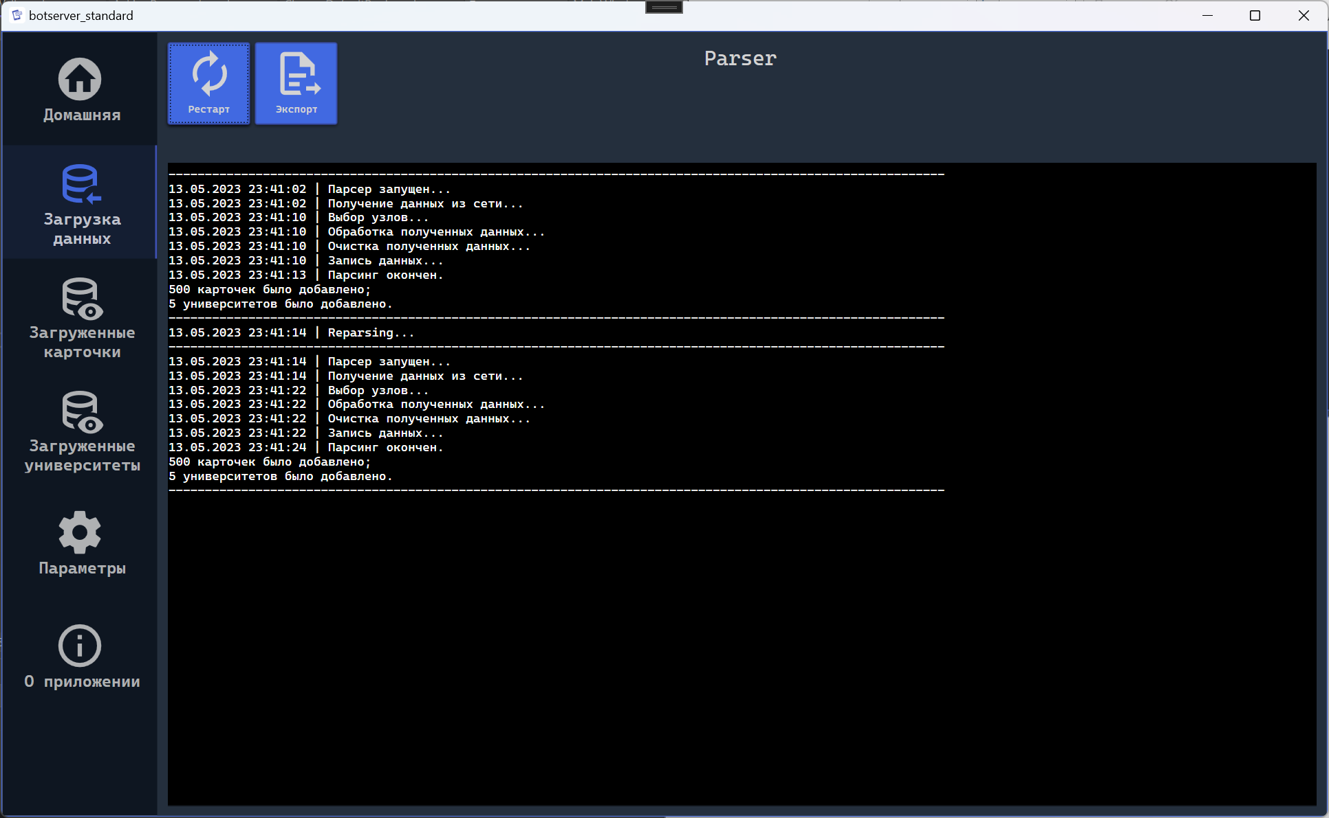
Рисунок 27 – Результат перезапуска парсера

После окончания работы парсера можно переходить к запуску бота. Для этого во вкладке «Домашняя» присутствует кнопка «Старт» (Рисунок 28).

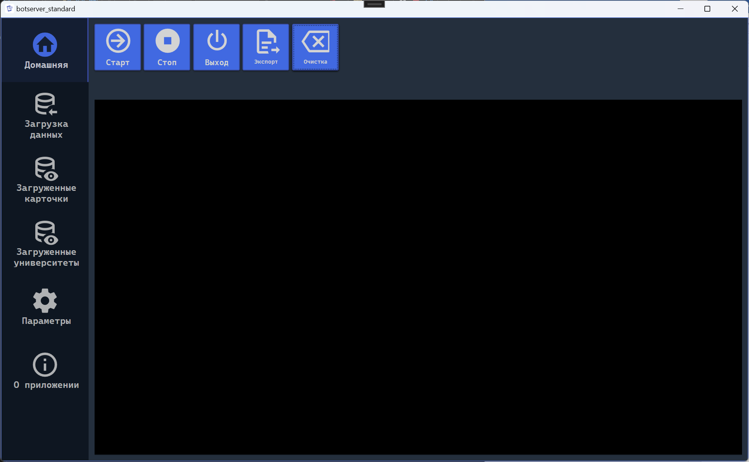
Рисунок 28 – Вкладка «Домашняя»

Также на этой вкладке есть кнопки «Стоп», «Выход», «Экспорт» и «Очистка»

«Стоп» - позволяет остановить прием ботом сообщений без закрытия GUI;
«Выход» - останавливает бота и закрывает GUI;
«Экспорт» - позволяет экспортировать текущий живой журнал;
«Очистка» - позволяет очистить вывод;

Для работы всего функционала после первого запуска бота необходимо настроить. Настройка производится в рассмотренной ранее вкладке «Параметры» (Рисунок 25). В соответствующие поля вводятся необходимые данные и нажимаются кнопки записи для записи или обновления данных.
По результату записи данных выведутся уведомления (Рисунок 29, 30)

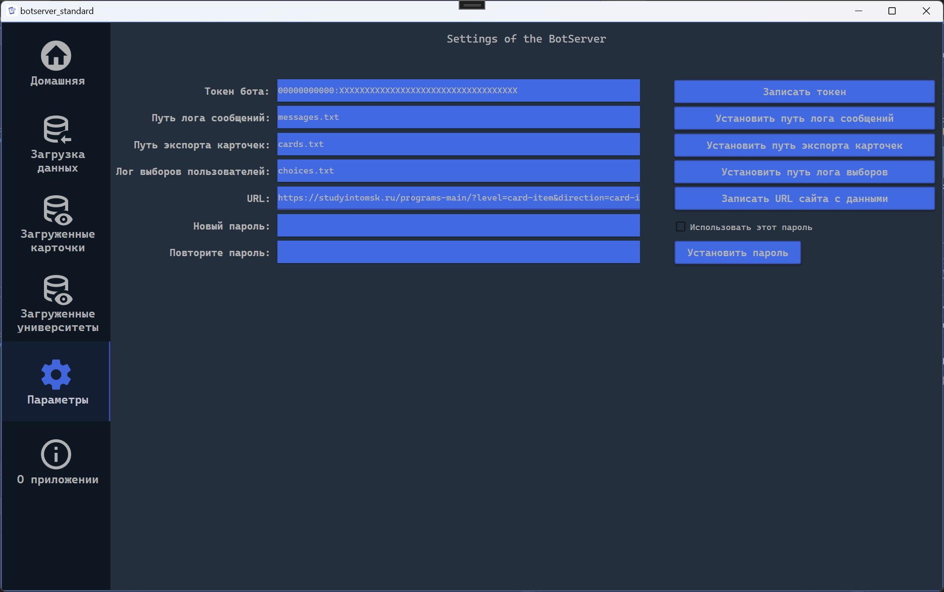
Рисунок 29 – Заполнение полей данными, необходимыми для работы бота

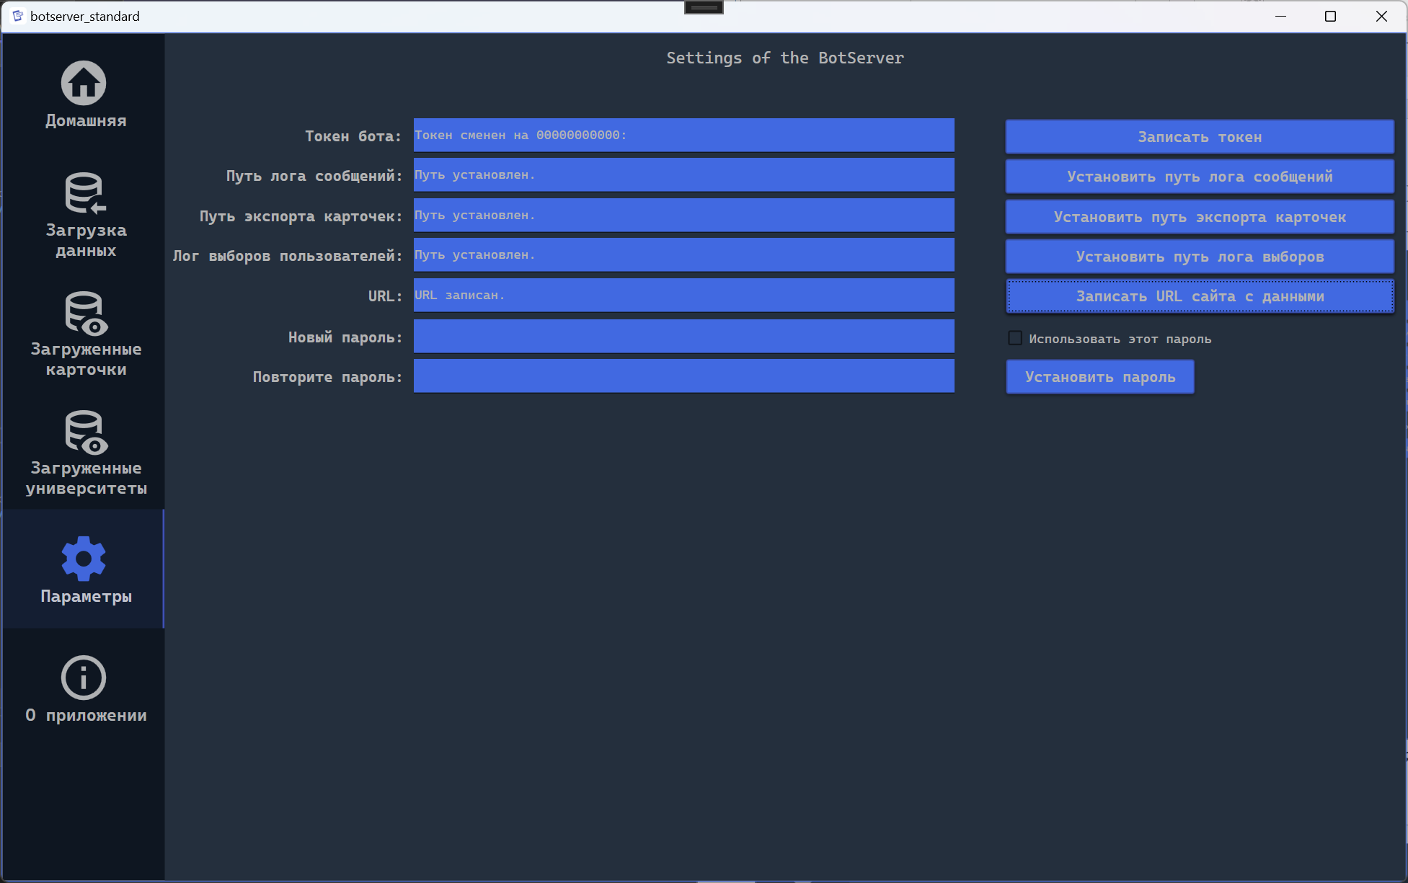
Рисунок 30 – Результат записи данных

На вкладке «Загруженные карточки» отображается список всех карточек направлений, которые смог собрать парсер. Эти данные можно экспортировать посредством нажатия кнопки «Export» (Рисунок 31).
Для поиска по карточкам присутствует два поля – «Поиск по названию программы» и «Поиск по университету».
Умный поиск был реализован с целью помочь администратору при необходимости найти определенную карточку и получить о ней исчерпывающую информацию. (Рисунок 32, Рисунок 33).

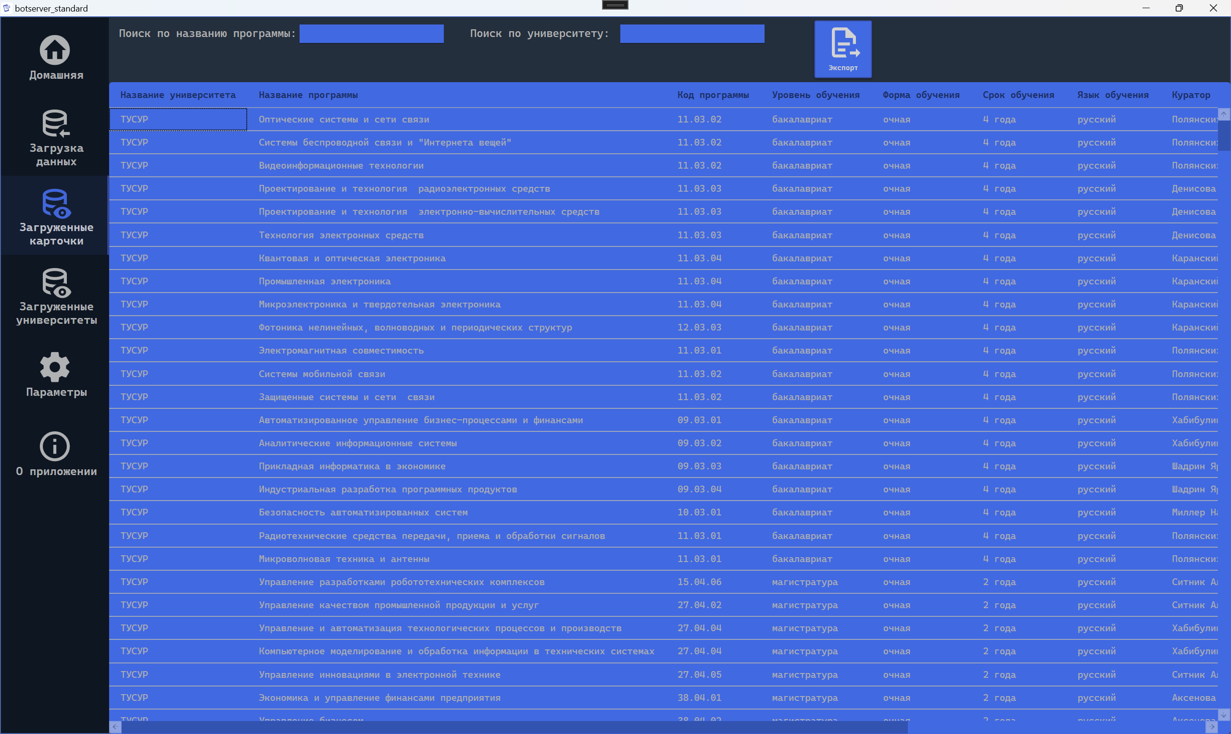
Рисунок 31 – общий вид окна «Загруженные карточки»

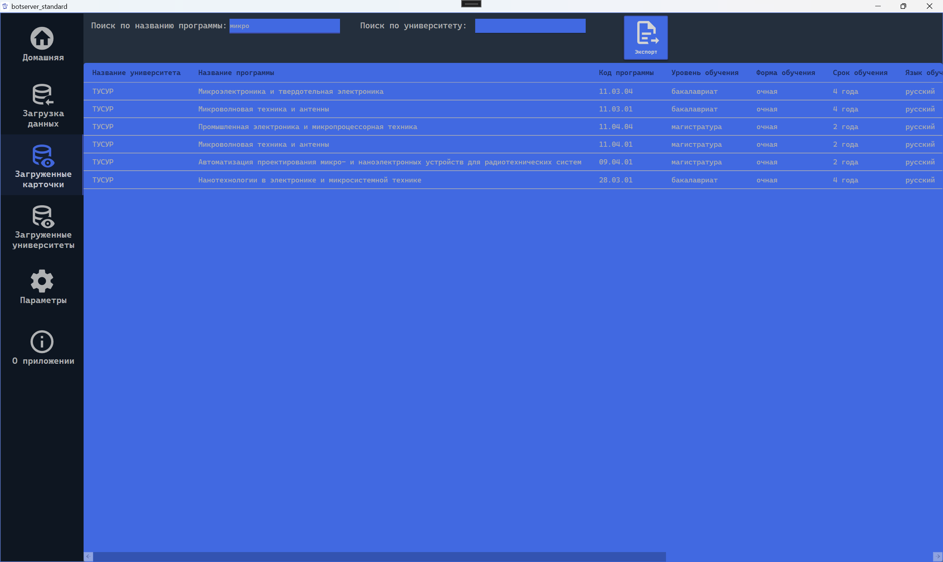
Рисунок 32 – Результат работы умного поиска по названию программы

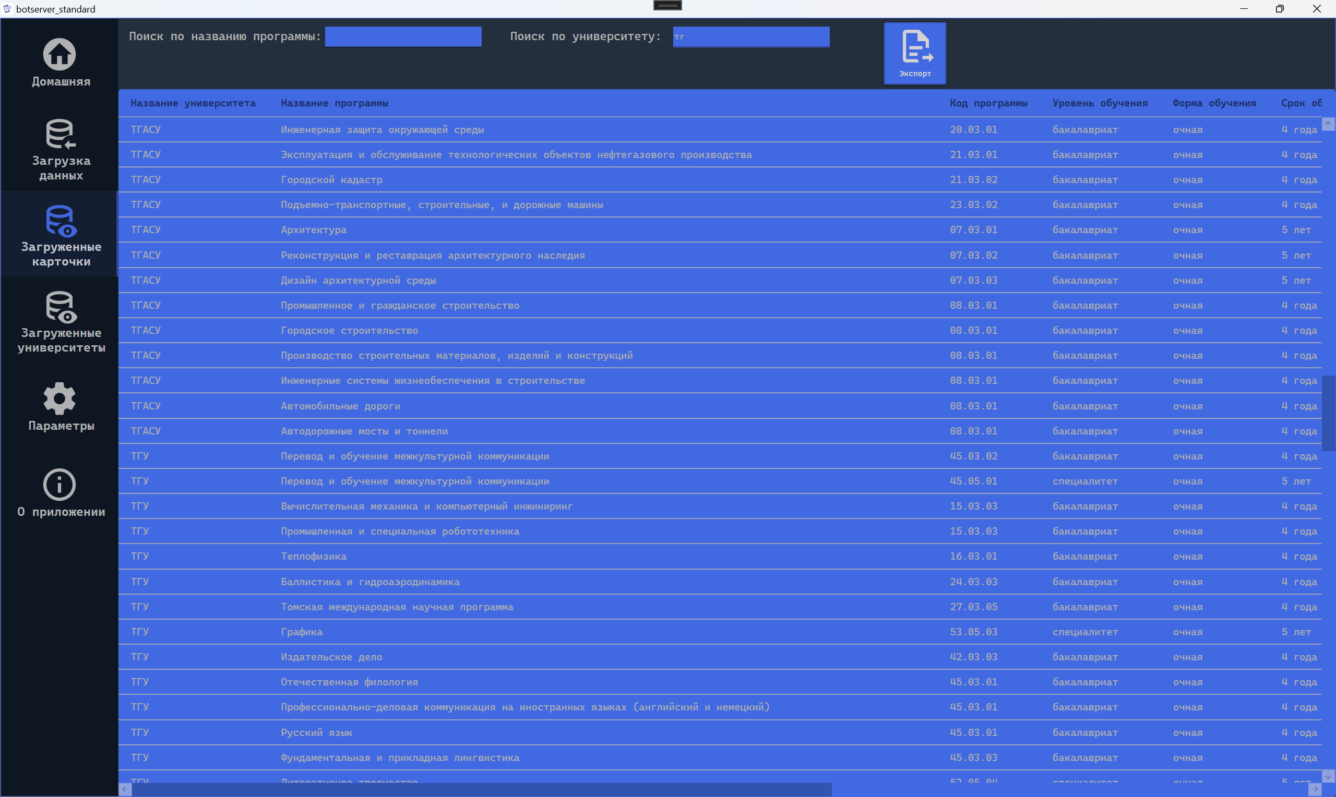
Рисунок 33 – Результат работы умного поиска по названию университета

На вкладке «Загруженные университеты» отображается список всех университетов с количеством направлений в каждом. (Рисунок 34).
Для поиска по карточкам присутствует два поля – «Поиск по университету» и «Поиск по количеству программ» (Рисунок 35, Рисунок 36).
Умный поиск работает по тому же принципу, что и на вкладке, рассмотренной выше за исключением тех данных, по которым он ищет.

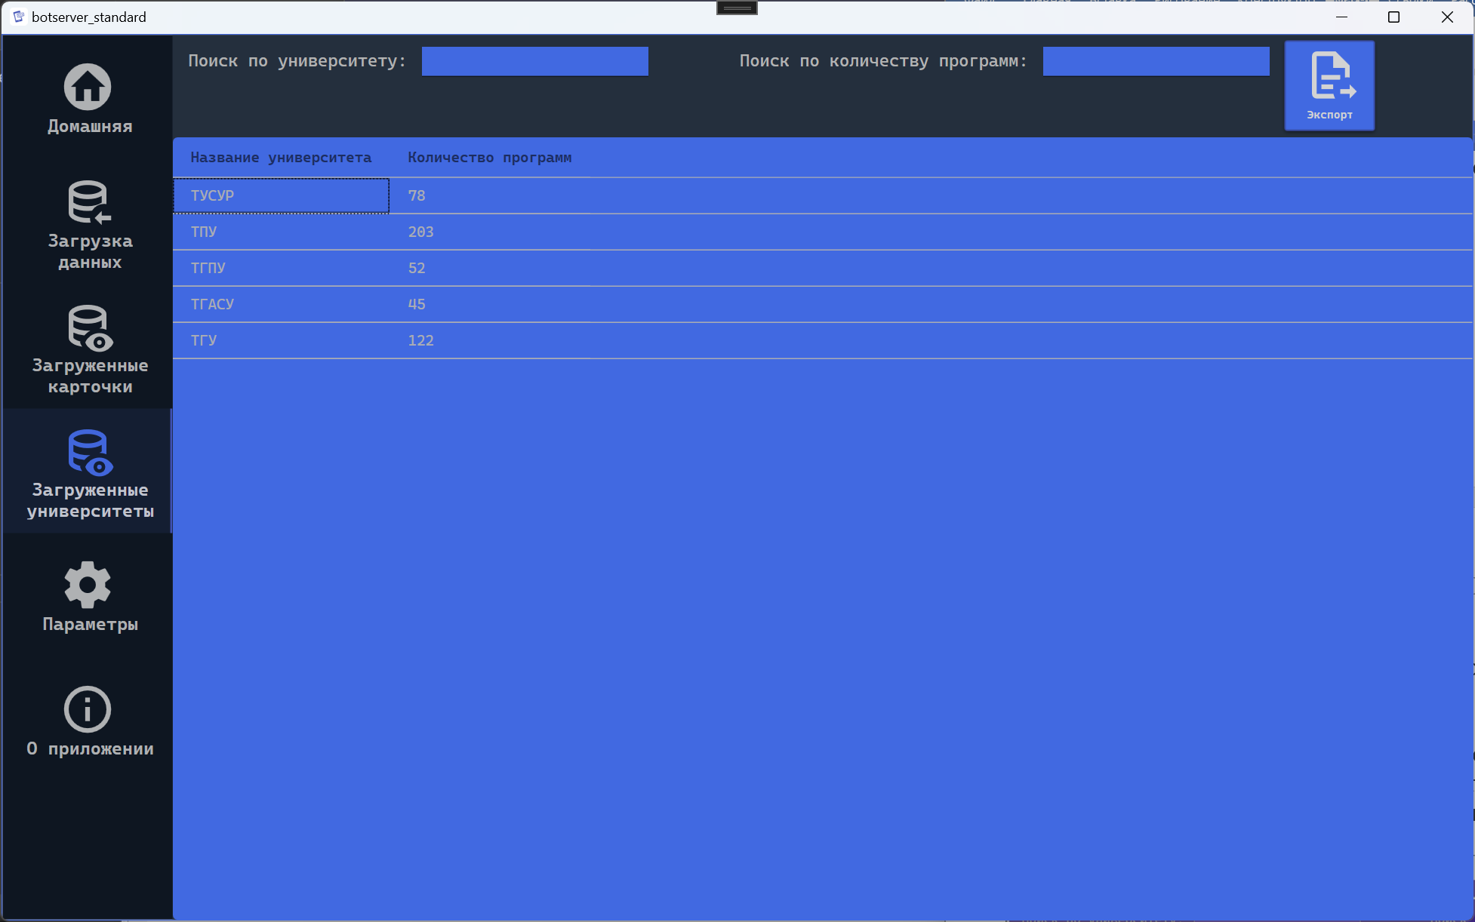
Рисунок 34 – Общий вид вкладки «Загруженные университеты»

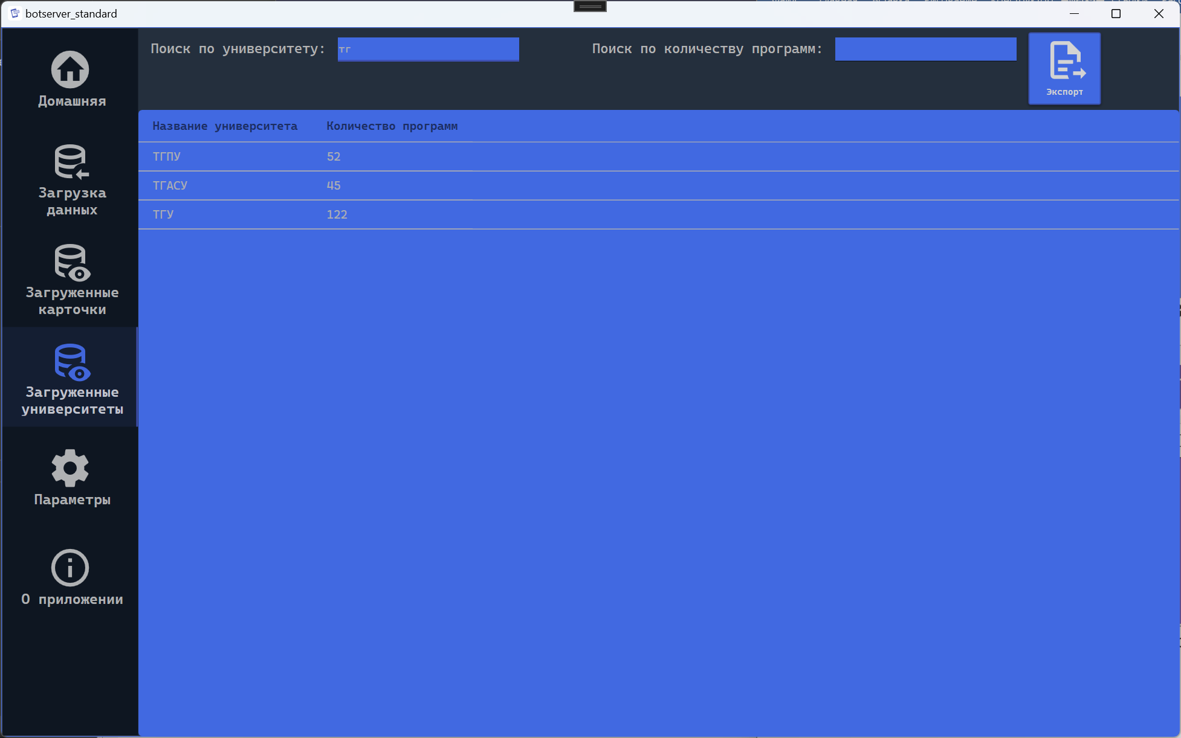
Рисунок 35 - Результат работы умного поиска по университету

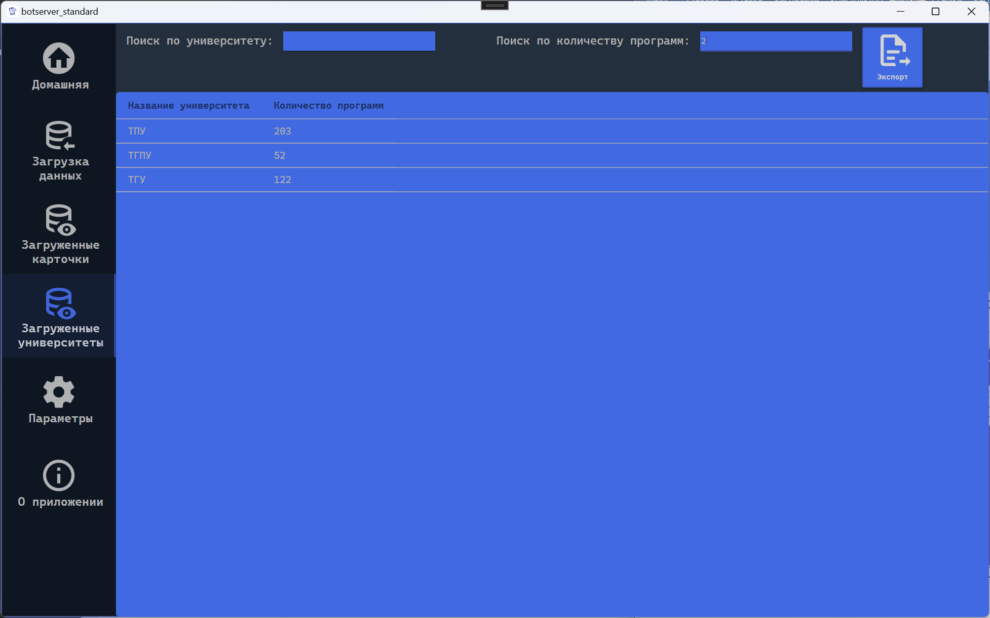
Рисунок 36 - Результат работы умного поиска по количеству программ

На вкладке «Параметры» осталась последняя нерассмотренная возможность – смена пароля. Для ее использования необходимо ввести в соответствующие поля новый пароль и повторить его, затем нажать кнопку «Set password» (Рисунок 37).
Появится окно, куда необходимо ввести старый пароль для подтверждения его смены (Рисунок 38). При вводе корректного пароля и подтверждении окно закроется, и на вкладке «Параметры» будет отображено уведомление о смене пароля (Рисунок 39)

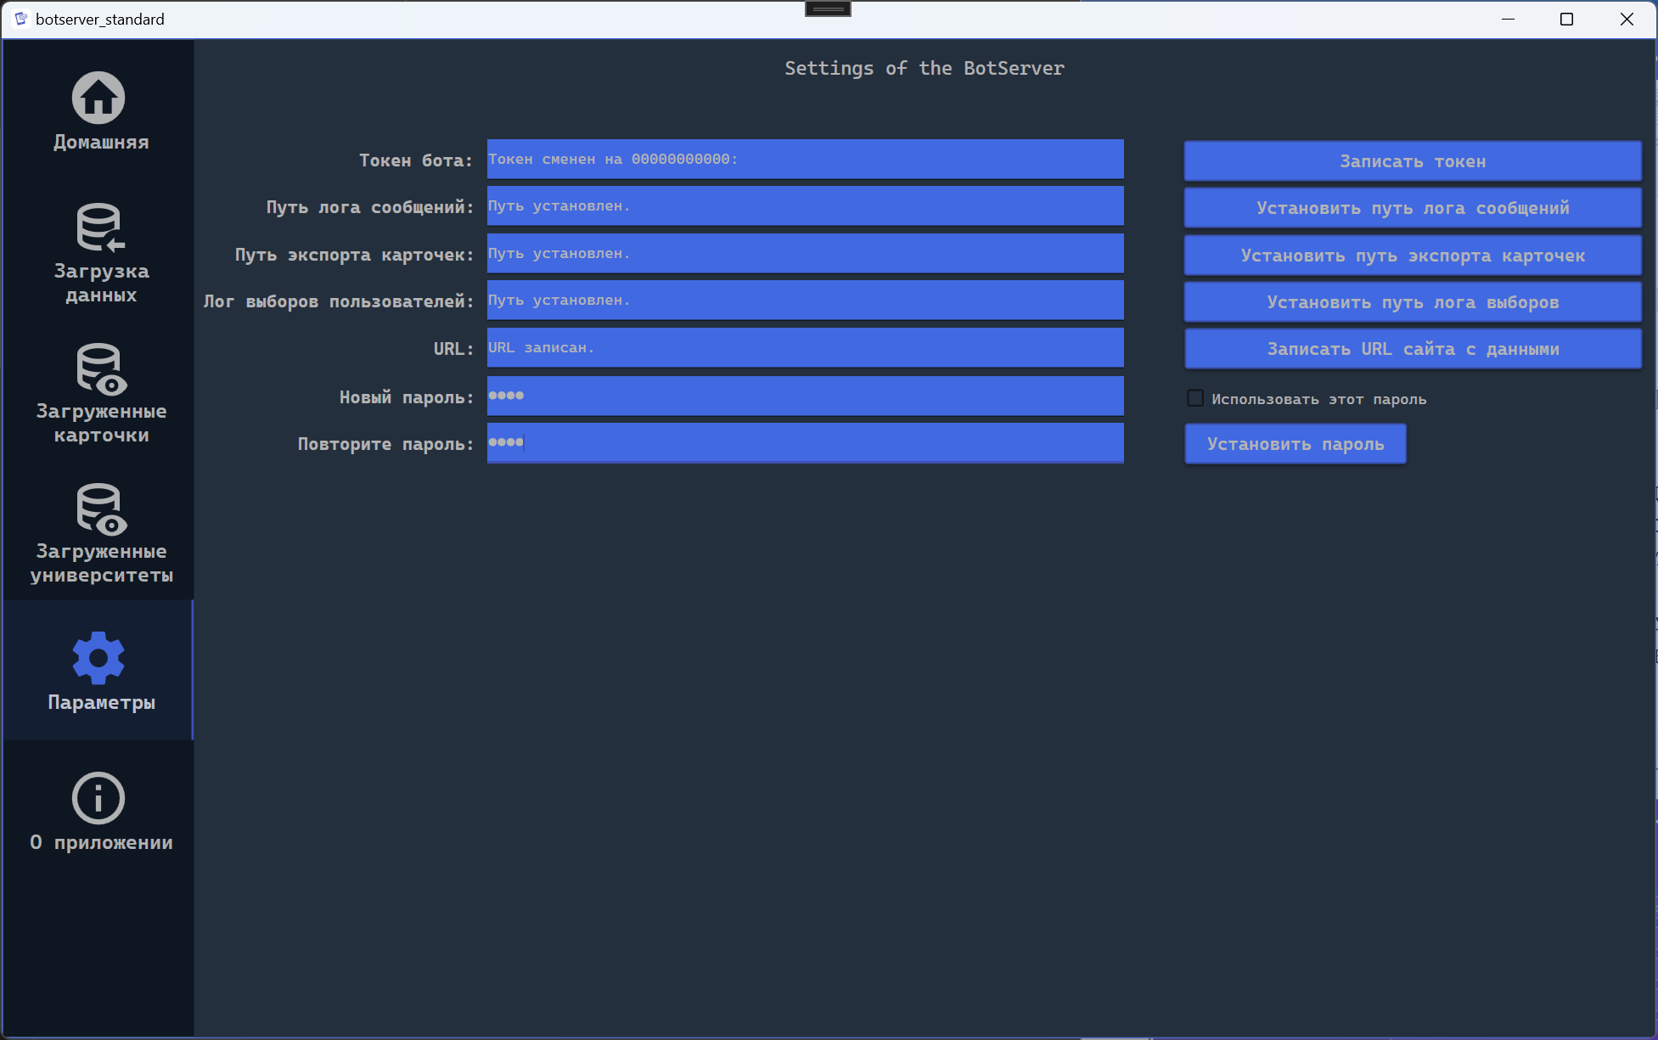
Рисунок 37 – Ввод нового пароля

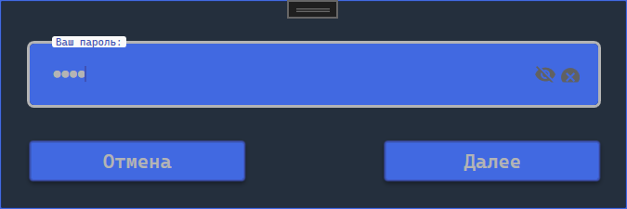
Рисунок 38 – Окно ввода пароля для подтверждения его смены

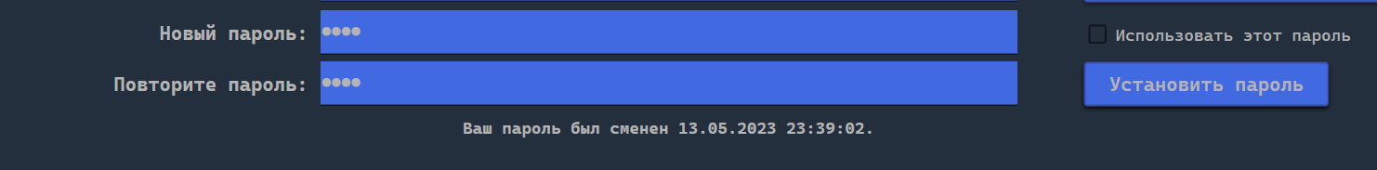
Рисунок 39 – Уведомление об успешной смене пароля

